Приложение №6:
Решение задач на тему: «Определение производной функции.
Прикладное значение производной».

Вариант №1. | Вариант №2.

Задание №1
Пользуясь определением производной, найдите производные функции:
- $f\left(x\right)=3x+1$  - $f\left(x\right)=4x^{2}-1$  - $f\left(x\right)=\frac{2}{x+1}$ | - $f\left(x\right)=x^{3}$  - $f\left(x\right)=\frac{2x-3}{4-x}$  - $f\left(x\right)=5x^{2}+3x+8$
Критерии оценки:
Получен верный ответ – 2 балла.
Допущен один недочет – 1 балл.
Более двух недочетов – 0 баллов.

Задание №2
Закон движения точки по прямой задается формулой $s\left(t\right)=2t+1$, где $t$ – время (в секундах), $s(t)$ – отклонение точки в момент времени t (в метрах) от начального положения.
Найдите среднюю скорость движения точки с момента $t_{1}=2с$ до момента:
а) $t_{2}=3с$  б) $t_{2}=2,5с$ | а) $t_{2}=2,1с$  б) $t_{2}=2,05с$
Вычислите мгновенную скорость точки в момент времени $t=2с$.
Критерии оценки:
Получен верный ответ – 2 балла.
Допущен один недочет – 1 балл.
Более двух недочетов – 0 баллов.

Задание №3
Функция $y=f(x)$ задана своим графиком. Определите значения $f'(x_{1})$ и $f^{'}\left(x_{2}\right)$, если график функции изображен:
- На рис. 37  - На рис. 38 | - На рис. 39  - На рис. 40
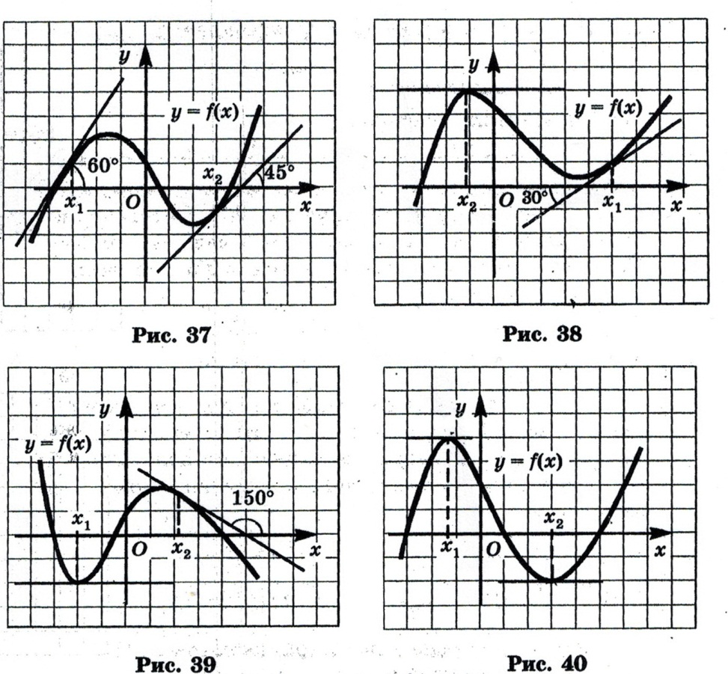
Критерии оценки:
Получен верный ответ – 2 балла.
Допущен один недочет – 1 балл.
Более двух недочетов – 0 баллов.

Самооценка работы:
Оценка «5» - 6 баллов
Оценка «4» - 4 – 5 балла
Оценка «3» - 4 балла
Оценка «2» - 0 – 3 баллов

